ТЗ на 1С
- Ввести лимит на остатки, чтобы при достижении минимумов по товару, система напоминала о его закупке. Надо делать. Посмотреть в старой версии Анализ точки заказа (Отчеты, планирование)
- Работа с наложенными платежами. Когда товар был отправлен со склада поставщика с отсрочкой и платежа поставщику. Нужно реализовать механизм быстрого и простого оформления таких заказов, сейчас для этого приходится делать 5 документов, при этом следить за получением денег поставщиком. Нужно сделать что бы при оформлении, наложенного платежа, оплата за него автоматически ставилась поставщику, о образовывался положительный баланс по деньгам в нашу сторону.
Работа с наложенными платежами в схемах
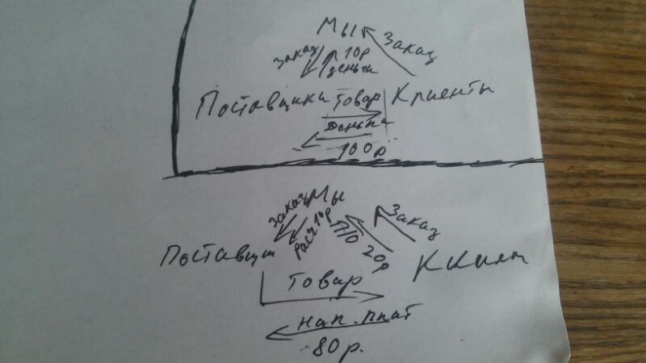
- Автоматическое разделение базы клиентов на Постоянных, Эпизодических и Разовый, как общей, так и с привязкой по менеджерам. – Визуализация в виде диаграмм.
- Отчет по обороту каждого сотрудника (на какую сумму продано товаров за выбранный период).
Расчет его ЗП исходя из этого показателя за мес. Визуализация в виде карточки с его Оборотом, оплаченных заказов, выставленных счетов (цифрами) И графиком роста ЗП от результата
Пример графика:
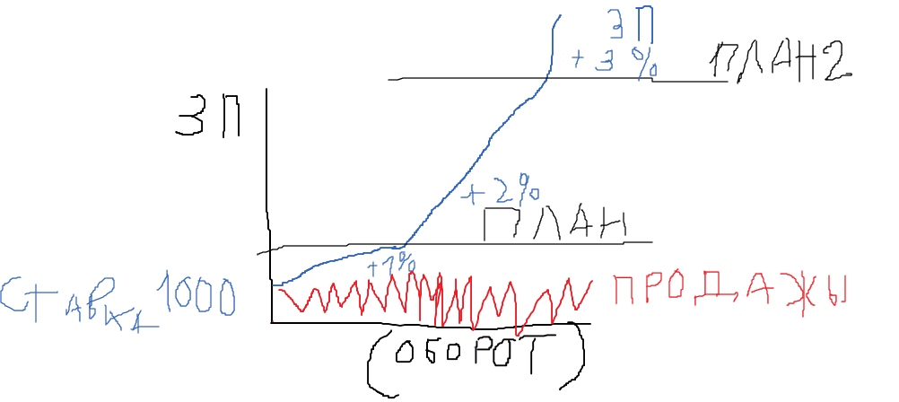

- Настройка Блока Зарплаты
5.1 З/П Выплачивается 2 раза в мес.
5.2 У каждого сотрудника есть визуализация его работы и оплаты в виде диаграмм. Первая диаграмма показана выше, еще две.
5.2.1. Диаграмма показывающая задолженность в оплате и отгрузке с контрагентами.
5.2.2 Диаграмма, показывающая ситуацию по звонкам.
-Количество входящих и исходящих, пропущенных (даже если пропущенные были потом прозвонены)
- Качество новых входящих, им присваивает менеджер степень готовности к покупке (это уже реализовано)
5.3 Общая Диаграмма в Которой виден прогресс одного сотрудника по сравнению с остальными. Под прогрессом подразумевается:
5.3.1 Общий объём принятых заказов за определенный период (по умолчанию показывается за мес. с возможностью менять интервал дат)
5.3.2 Положение сотрудника на общем Плане продаж (см. первый график)
(Относится только к сотрудникам в отделе продаж и Директора, позже его прогресс нужно будет исключить из общей диаграммы)
З/П Менеджер на Входящих
Сокращения «ММ» - означает, что значение может манятся
Ставка – 3000 грн./мес (ММ)
+ Премия за выполнение плана – 3% (ММ) с оборота оплаченных заказов при выполнении первого Плана продаж (до 200 т. грн (ММ)) и 4% (ММ) при выполнении Второго плана продаж (до 400 т. грн (ММ))
За невыполнение первого плана – 1% с оборота оплаченных заказов
З/П Менеджер на Исходящих
Ставка – 1000 грн/мес при выполнении плана звонков 50 шт. (ММ) в день.
+ Премия 3-25% (ММ) в зависимости от товаров.
За не выполнение плана звонков, не выплачивается Ставка.
З/П на Производстве
По Виды работ:
- На изделия из пластика (конкретные товары) 2-4 грн/шт. (ММ)
- За сверловка и доводка матриц – 150 грн/шт (ММ)
- Изготовление матриц 100 – 300 грн/шт (ММ)
- По норма-часам - 50 грн/ч. (ММ)
З/П Выплачивается 2 раза в мес.
- Настройка блока Производство.
Производство работает по одному из двух вариантов изготовления изделий (форм)
Схема производства
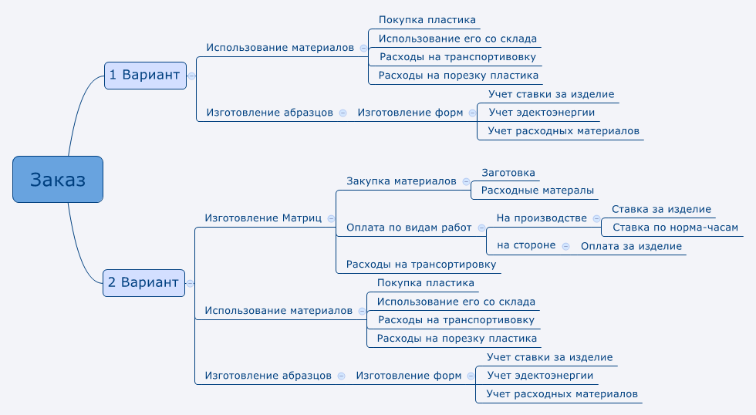
Необходимо настроить производственный модуль в 1С в соответствии с данной схемой.
Использование Производственного модуля, как и всего остального в 1С должно быть как можно проще и легче для сотрудников. Идеи способствующие этому, будут с благодарностью восприняты.

С Уважением Сергиенко Артем.
Skype: Odissey17
Тел и Вайбер : +30502553424

